M:\BAUAMT neu\Vorlagen\Wappen\Wappen-Gotteszell-farbig (002).tif

Gotteszell, den 22.03.2022

**Gemeinde Gotteszell**

Am Rathaus 1

94239 Ruhmannsfelden

**Bekanntmachung**

**Bauleitplanverfahren – Änderung Flächennutzungsplan mittels Deckblatt Nr. 6 „Gießhübl, Weihmannsried und Kalvarienberg“ gem. § 2 Abs. 1 BauGB**

**Beteiligung der Öffentlichkeit zum Vorentwurf der 6. Deckblattänderung des Flächennutzungsplanes nach § 3 Abs. 2 BauGB**

**vom 22.03.2022 bis einschließlich 02.05.2022**

Der Gemeinderat der Gemeinde Gotteszell hat in seiner öffentlichen Sitzung am 14.05.2021 beschlossen, den Flächennutzungsplan durch ein weiteres Deckblatt Nr. 6 zu ändern. Aufgrund eines formellen Fehlers in der Auslegung in der Zeit vom 25.10.2022 bis einschließlich 24.11.2021 bezüglich der Bekanntmachung der umweltbezogenen Stellungnahmen wird diese erneut durchgeführt.

Die geplanten Änderungen betreffen drei Bereiche im Gemeindegebiet Gotteszell. Der Geltungsbereich Gießhübl mit einer ca. 11.370 qm großen Fläche umfasst einen Teilbereich der Flurnummer 747 der Gemarkung Gotteszell und befindet sich im Norden des Ortsteils.

Der Geltungsbereich „Weihmannsried“ mit einer ca. 11.115 qm großen Fläche liegt im Nordwesten von Weihmannsried und umfasst die Flurnummern bzw. Teilflächen der Flurnummern 1029, 1039, 1031/2, 934/8, 1014 der Gemarkung Gotteszell.

Der Geltungsbereich „Kalvarienberg“, südwestlich des Ortskerns Gotteszell, mit einer ca. 6.865 qm großen Fläche umfasst die Flurnummern bzw. Teilflächen der Flurnummern 141, 140, 139, 140/3 der Gemarkung Gotteszell. Die Planbereiche sind im Übrigen aus den Abgedruckten Auszügen des Flächennutzplanes sowie aus dem am Auslegungsort offenliegenden Plan in der Fassung vom 08.10.2021 zu ersehen.





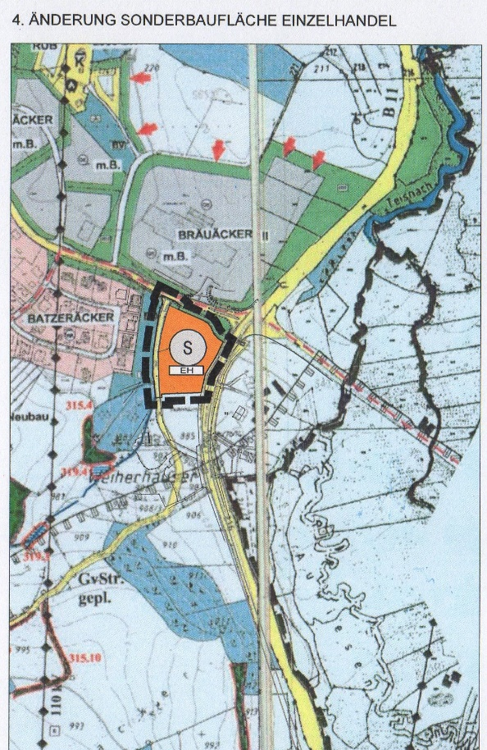





Planungszweck ist die städtebauliche Ordnung. Durch die Herausnahme der im Flächennutzungsplan als „allgemeines Wohngebiet“ vorgesehenen Flächen sollen die über den Bedarf hinaus ausgewiesenen allgemeinen Wohngebietsflächen reduziert werden.

Durch die Herausnahme von Flächen die aufgrund fehlender Zugriffsmöglichkeiten nicht entwickelt werden können ist die Gemeinde Gotteszell hinsichtlich der langfristigen Gestaltung der Ortsentwicklung handlungsfähiger. Die Schaffung von Baugrundstücken im Ortsteil Gießhübl ist ein weiteres Ziel der Änderung.

Der Vorentwurf des 6. Deckblattes zum Flächennutzungsplan vom Planungsbüro Bollwein Gesellschaft von Architekten mbH, Kathrin Bollwein, Dipl. Ing. (FH), Stadtplatz 9, 94209 Regen, liegt mit seiner Begründung in der Zeit vom 25.10.2021 bis einschließlich 24.11.2021 bei der Verwaltungsgemeinschaft Ruhmannsfelden, Bauamt, Am Rathaus 1, Zimmer EG 06, von Montag bis Donnerstag von 08:00 bis 12:00 Uhr und von 13:30 bis 16:00 Uhr sowie am Freitag von 08:00 Uhr bis 12:00 Uhr öffentlich aus.

Dabei besteht die Gelegenheit zur Erörterung und Äußerung, sowie zur Unterrichtung über die allgemeinen Ziele und Zwecke sowie die wesentlichen Auswirkungen der Planung. Während dieser Frist können Stellungnahmen schriftlich oder zur Niederschrift abgegeben werden. Nicht fristgerecht abgegebene Stellungnahmen können bei der Beschlussfassung über den Flächennutzungsplan unberücksichtigt bleiben.

Zusätzlich finden sie die Unterlagen ab 25.10.2021 auch im Internet unter <https://www.vg-ruhmannsfelden.com/bauleitplanung/bl-gotteszell/>.

vorliegende umweltbezogene Informationen

Es wurden folgende Stellen um eine Stellungnahme zur geplanten Änderung des Flächennutzungsplans mittels Deckblatt Nr. 6 „Gießhübl, Weihmannsried und Kalvarienberg“ gebeten: Kreisbaumeister LRA Regen, Untere Naturschutzbehörde, Technischer Umweltschutz, Abteilung Gesundheitswesen LRA Regen, Kreisbrandmeister, Amt für Digitalisierung und Vermessung, WWA, StBa Passau – Deggendorf, Amt für Landwirtschaft und Forsten, ALE, ZAW, Deutsche Bahn AG, Deutsche Post, Handwerkskammer, Bayerischer Bauernverband, Amplus AG, Regierung von Niederbayern, Regionaler Planungsverband, Landesamt für Denkmalpflege, Bayernwerk Regen IHK Passau und Deutsche Telekom.

Keine dieser Stellen brachte umweltrelevanten Einwände vor.

Weitere folgende Arten von umweltbezogenen Informationen liegen vor:

Umweltbericht als gesonderter Bestandteil der Begründung

Angeheftet am: 24.09.2019

Abgenommen am:

Eine Vereinigung im Sinne des § 4 Absatz 3 Satz 1 Nummer 2 des Umwelt-Rechtsbehelfsgesetzes in einem Rechtsbehelfsverfahren nach § 7 Absatz 2 des Umwelt-Rechtsbehelfsgesetzes gemäß § 7 Absatz 3 Satz 1 des Umwelt-Rechtsbehelfsgesetzes mit allen Einwendungen ist ausgeschlossen, sofern sie diese im Rahmen der Auslegungsfrist nicht oder nicht rechtzeitig geltend gemacht hat, aber hätte geltend machen können.

Datenschutz:

Die Verarbeitung personenbezogener Daten erfolgt auf der Grundlage der Art. 6 Abs. 1 Buchstabe e (DSGVO) i. V. mit § 3 BauGB und dem BayDSG. Sofern Sie Ihre Stellungnahme ohne Absenderangaben abgeben, erhalten Sie keine Mitteilung über das Ergebnis der Prüfung. Weitere Informationen entnehmen Sie bitte dem Formblatt „Datenschutzrechtliche Informationspflichten im Bauleitplanverfahren“ das ebenfalls öffentlich ausliegt.

Gotteszell, den 22.03.2022

gez.

Georg Fleischmann

Erster Bürgermeister

Angeheftet am: 22.03.2022

Abgenommen am: